汇编与接口技术实验环境说明

版本：1.0



华为技术有限公司

目录

1 汇编与接口技术实验环境介绍 1

1.1 实验介绍 1

1.1.1 关于本实验 1

1.1.2 教学目标 1

1.2 ARMv8原生实验环境搭建 1

1.2.1 购买华为鲲鹏云服务器 1

1.2.2 环境配置 5

1.2.3 测试汇编代码 6

1.3 华为CloudIDE开发环境配置 7

1.3.1 开通CloudIDE 8

1.3.2 测试汇编代码 11

# 汇编与接口技术实验环境介绍

## 实验介绍

### 关于本实验

ARMv8汇编实验环境的搭建。

### 教学目标

实现在鲲鹏云服务器上搭建ARMv8 汇编实验环境。

## ARMv8原生实验环境搭建

开发者可以搭建基于 ARMv8 架构的开发环境，即原生实验环境。原生实验环境既可以使用如亚马逊(Amazon)、飞腾、华为等公司生产的物理服务器、也可以使用亚马逊(Amazon)云服务器EC2或华为公司鲲鹏系列云服务器。本次使用华为鲲鹏云服务器作为实验环境。

### 购买华为鲲鹏云服务器

登录华为云

打开浏览器，输入华为云的域名：<https://www.huaweicloud.com，点击右上角登录按钮>，输入用户名与密码。

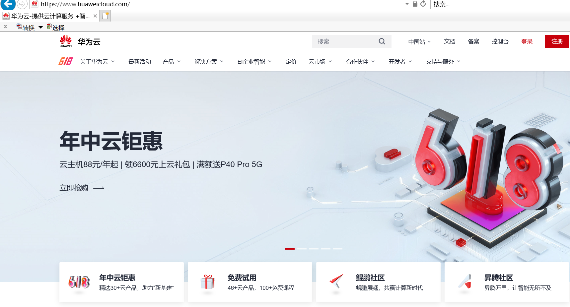

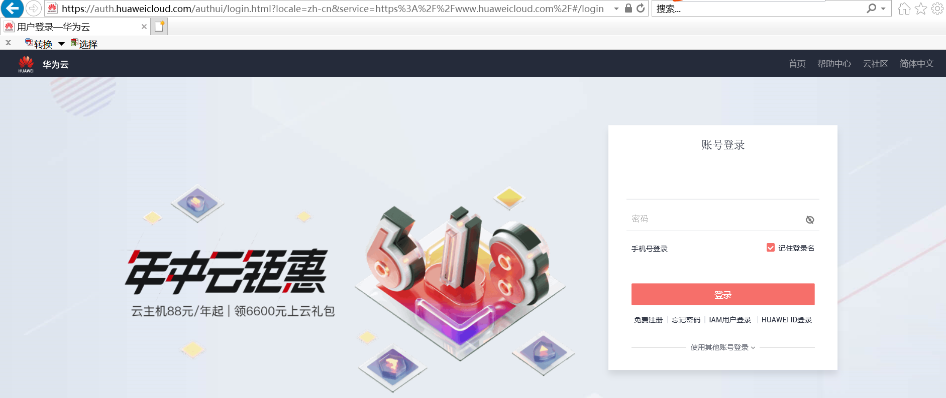

立即购买弹性云服务器（ECS）

选择产品 -> 基础服务 -> 弹性云服务器 ECS -> ⽴即购买。

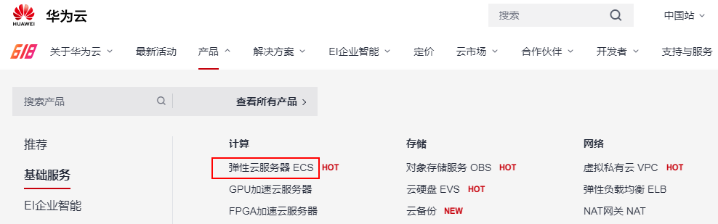

点击立即购买

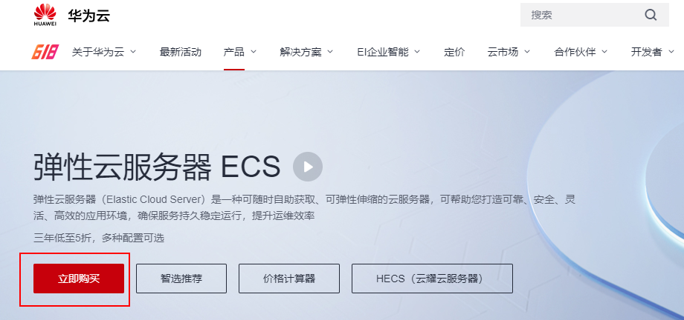

基础配置

按照下表配置进行购买即可。

|  |  |  |  |  |  |
| --- | --- | --- | --- | --- | --- |
| 计费模式 | 区域 | CPU架构 | 规格 | 镜像 | 系统盘 |
| 按需计费 | 华北-北京四 | 鲲鹏计算 | kc1.large.2 | 公共镜像：CentOS 7.6 | 至少40GB |

参考截图如下：

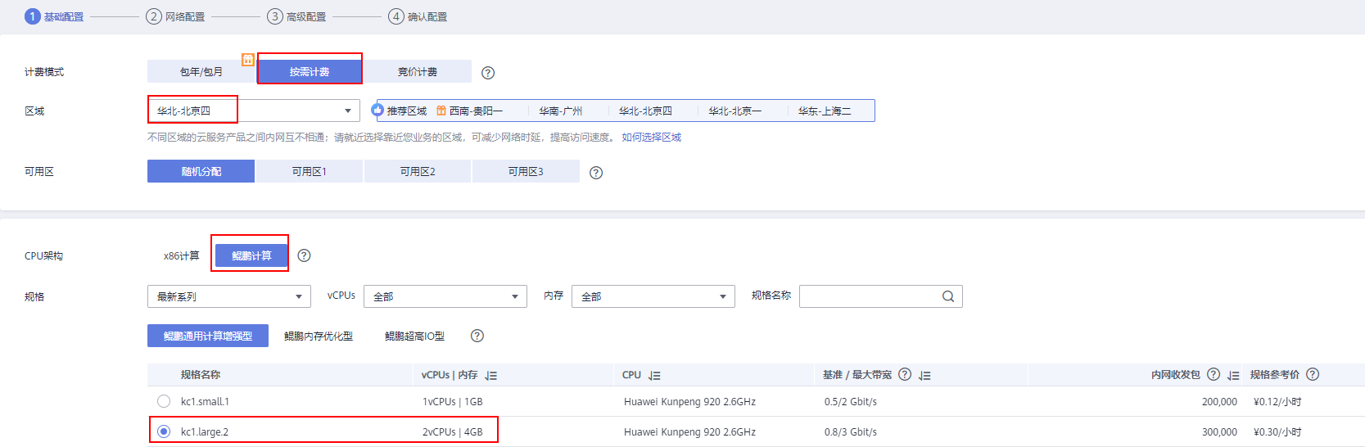

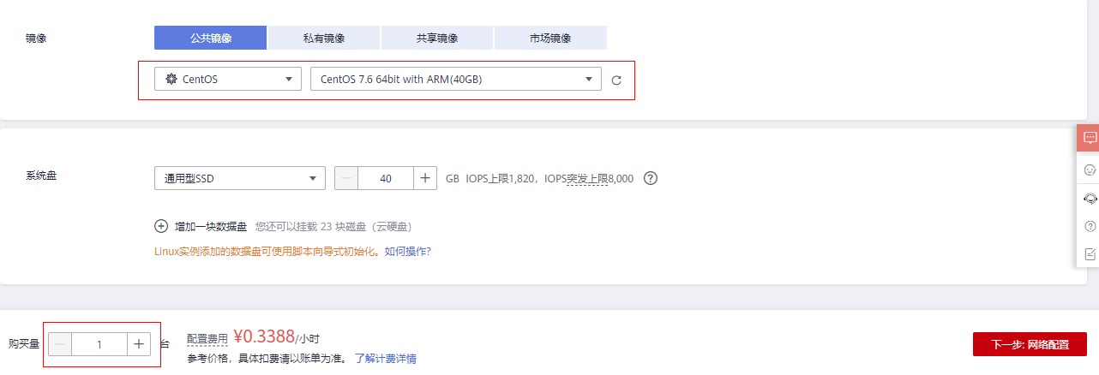

点击下一步:网络配置。

网络配置

按照下表进行网络配置

|  |  |  |
| --- | --- | --- |
| 网络 | 安全组 | 弹性公网IP |
| 默认的VPC | Sys-default | 现在购买，带宽大小选择5Mbits/s |

参考截图如下：

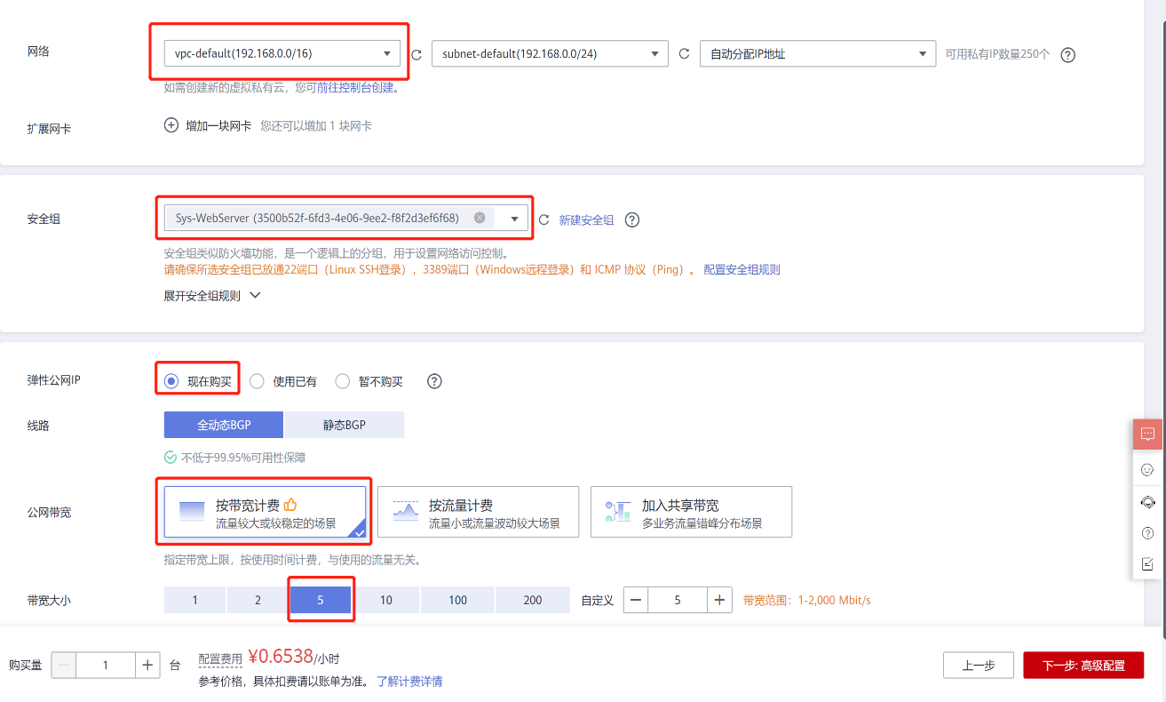

V

V

V

点击下一步：高级配置

高级配置

设置云服务器名称和密码，云备份选择暂不购买。

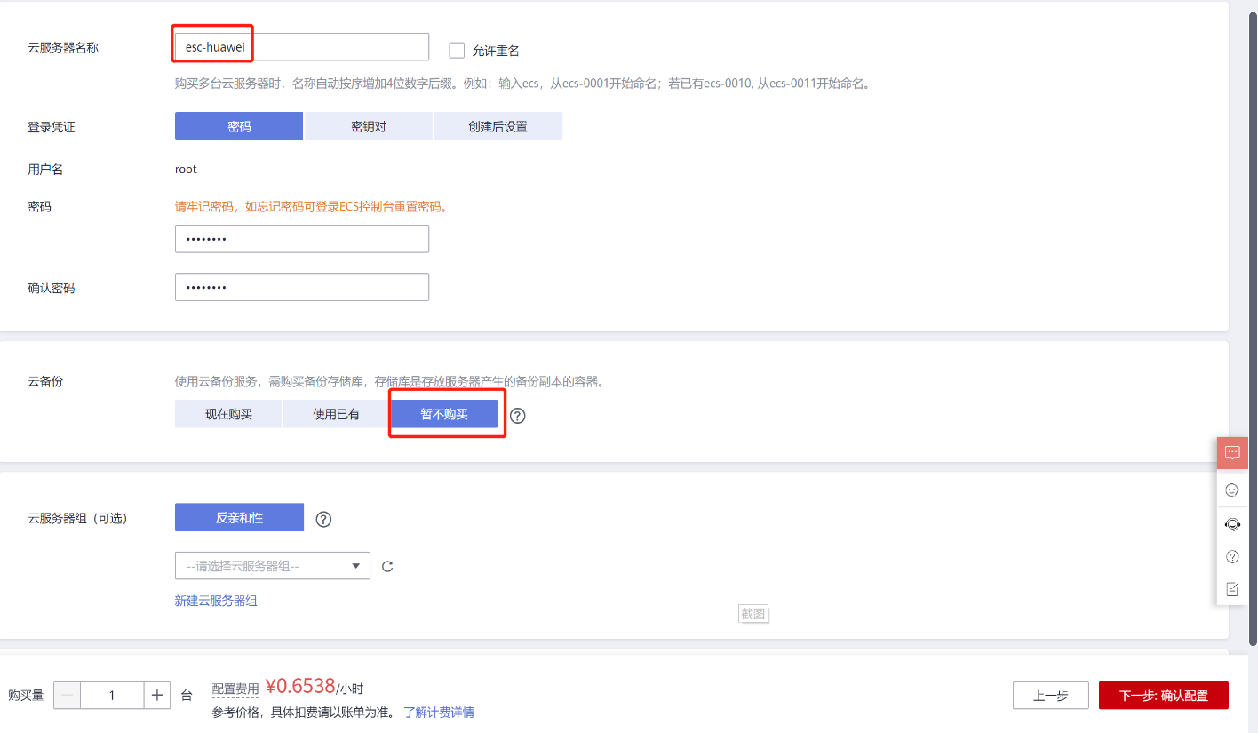

V

V

确认配置

勾选我已阅读并同意《华为镜像免责声明》，点击立即购买。

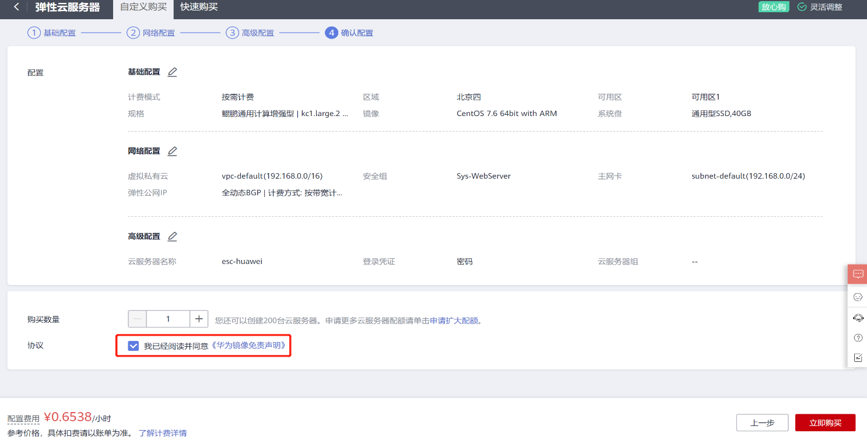

V

### 环境配置

下载ssh工具

推荐 Xshell(windows)、 vscode + ssh remote插件、Royal TSX (mac)，Windwos10环境下的命令行提示符(CMD)和PowerShell 以及mac OS的terminal⾃带ssh功能。

登录ECS

创建好ECS后，可以在控制台 -> 弹性云服务器中看到弹性公⽹IP。

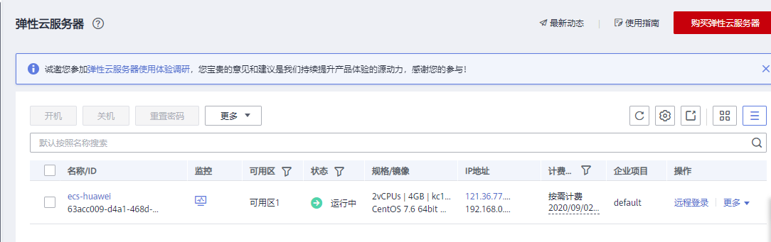

使⽤SSH⼯具，输⼊公⽹IP、⽤户名和密码，或ssh usr@IP 即可登陆。

更新编译环境，命令如下：

yum -y groupinstall "Development tools"

升级gcc版本，依次如下命令：

yum -y install centos-release-scl  
yum -y install devtoolset-7-gcc devtoolset-7-gcc-c++ devtoolset-7-binutils  
scl enable devtoolset-7 bash

echo "source /opt/rh/devtoolset-7/enable" >>/etc/profile

更新完成之后使用 “gcc -v”命令可以输出gcc版本，过程截图如下：

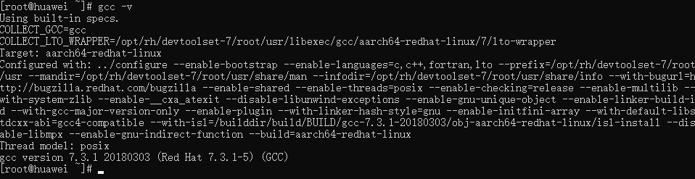

### 测试汇编代码

新建汇编源文件，命令如下：

vim hello.s

输入以下代码:

.text

.global tart1

tart1:

mov x0,#0

ldr x1,=msg

mov x2,len

mov x8,64

svc #0

mov x0,123

mov x8,93

svc #0

.data

msg:

.ascii "Hello World!\n"

len=.-msg

保存文件，然后通过运行以下命令将其编译为二进制文件

as hello.s -o hello.o

使用以下命令进行链接，输出可执行文件

ld hello.o -o hello

使用以下命令执行hello程序。

./hello

测试流程如下图所示：

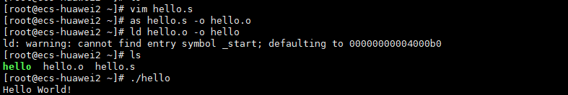

## 华为CloudIDE开发环境配置

CloudIDE 是面向云原生的轻量级 WebIDE，通过浏览器访问即可实现云端开发环境获取、代码编写、编译调试、运行预览、访问代码仓库、命令行执行等能力，同时支持丰富的插件扩展。可以为开发者提供轻量极速的在线编程体验，帮助开发者快速可靠交付代码,并打通整个开发、测试和运行时。CloudIDE 是按需计费服务，根据用户使用的计算和存储资源的数量和时长按需计费，开通服务后不创建 IDE 实例不会扣费。

目前 CloudIDE 提供了两种 CPU 架构的 IDE 实例：x86 和鲲鹏（AArch64），其中鲲鹏实例资源免费，x86 实例资源按需付费。

### 开通CloudIDE

登录华为云

打开浏览器，输入华为云的域名：<https://www.huaweicloud.com，点击右上角登录按钮>，输入用户名与密码。





进入CloudIDE云平台

在华为云首页选择“产品”，“开发者”，在产品列表中选择“CloudIDE”，然后点击“立即体验”即可进入到CloudIDE平台。

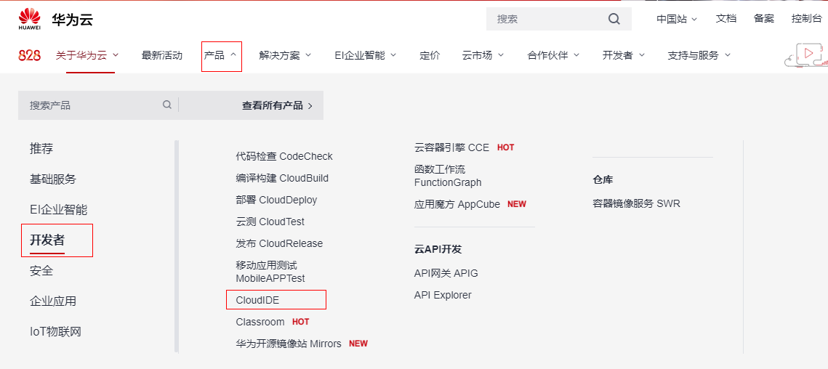

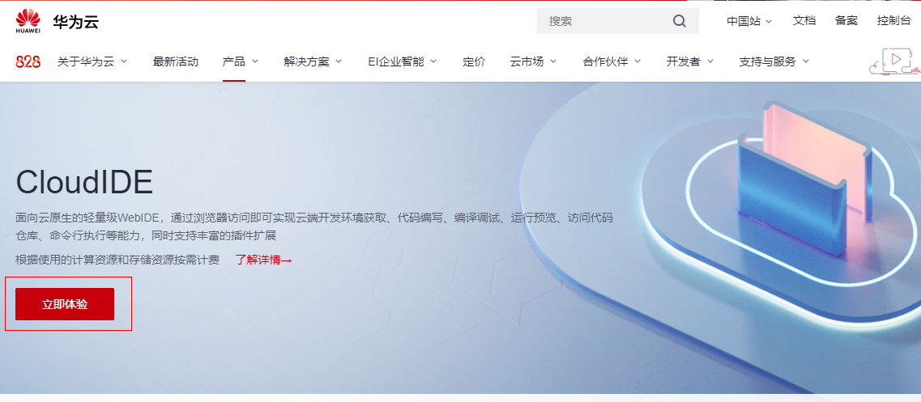

创建开发环境

首次进入到CloudIDE平台可能需要开通“CloudIDE服务”，直接点击“开通”，然后同意服务条款即可开通成功。在“免费体验”界面中点击页面中的“新建实例”即可创建一个全新的开发环境。

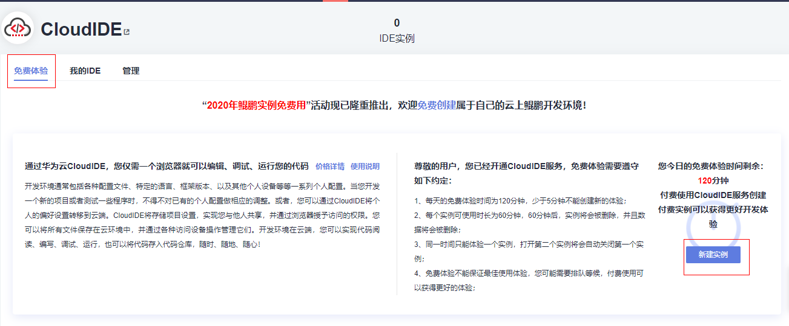

在“创建IDE实例”界面填入IDE名称，选择“C/C++”开发环境，其余选项选择默认即可，点击“下一步”。

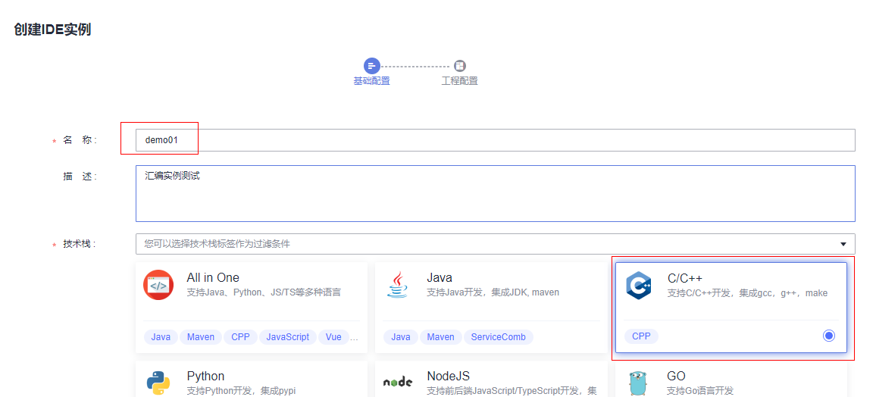

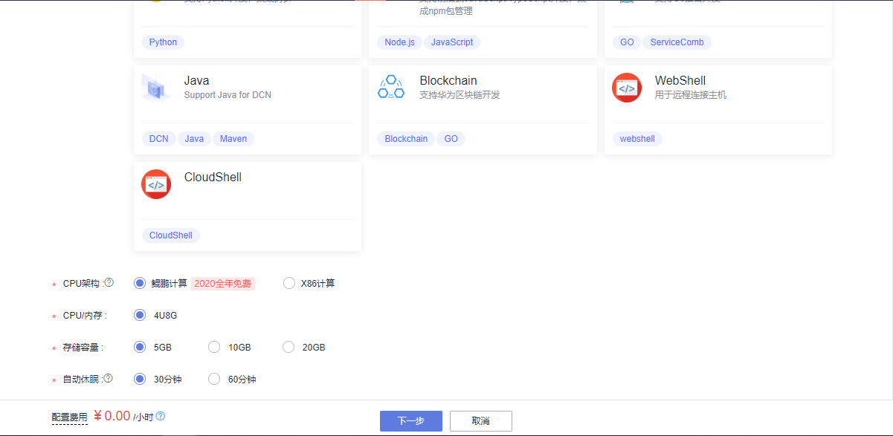

在工程配置页面中填入工程名称，然后点击 “确定”，等待读条结束即可进入到开发环境中。

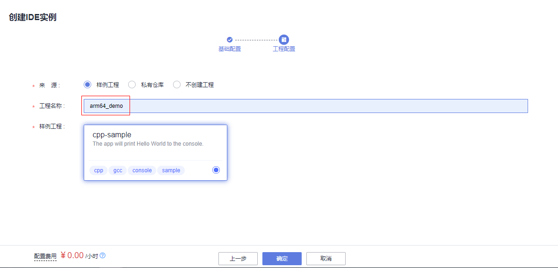

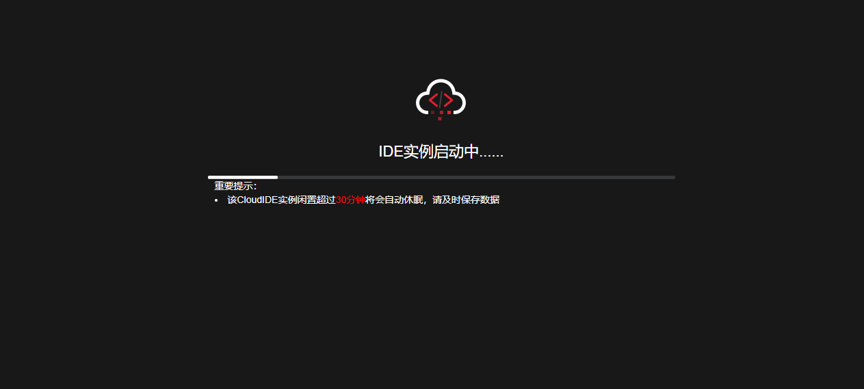

### 测试汇编代码

创建文件，依次点击左上角的“File”，“New File”，并输入文件名称“hello.s”，点击“OK”即可创建一个汇编脚本。

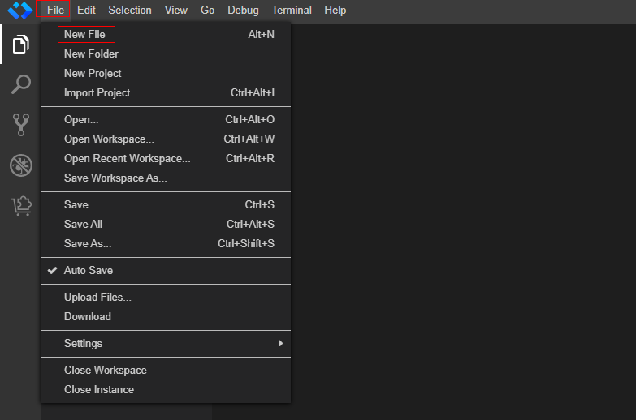

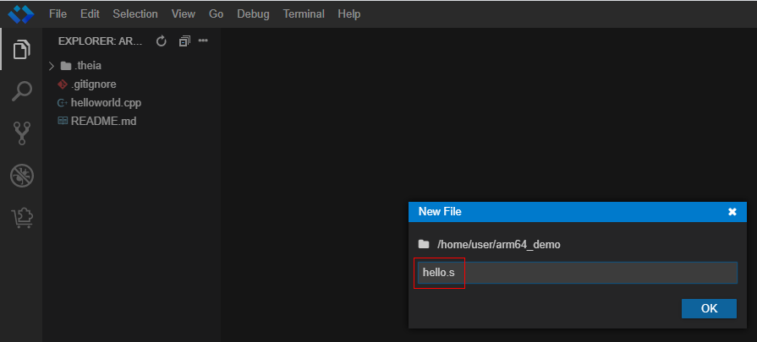

在新建的文件中输入如下的代码：

.text

.global tart1

tart1:

mov x0,#0

ldr x1,=msg

mov x2,len

mov x8,64

svc #0

mov x0,123

mov x8,93

svc #0

.data

msg:

.ascii "Hello World!\n"

len=.-msg

如下图所示：

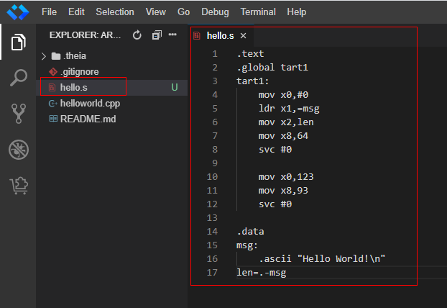

打开终端窗口，依次点击如下图所示的“Terminal”,“ New Terminal”按钮打开终端窗口。

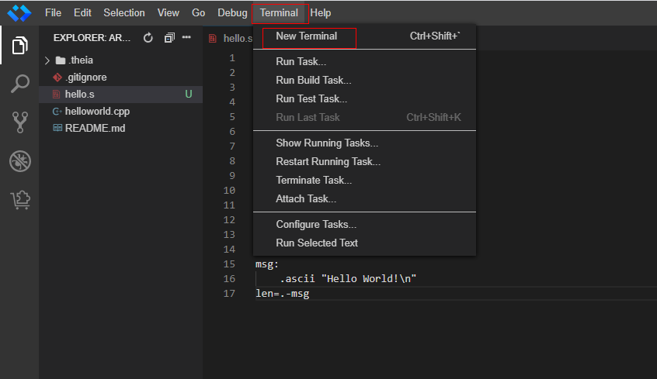

代码编译。在终端中执行如下的命令：

as -o hello.o hello.s

使用以下命令进行链接，输出可执行文件

ld -o hello hello.o

使用以下命令执行hello程序。

./hello

测试流程如下图所示：

